Конспект открытого занятия по речевому развитию

в средней группе
Тема: Литературный калейдоскоп. «Разучивание стихотворения С. Я. Маршака «Весна».
Цель: Познакомить детей со стихотворениями, посвященными весне; помочь им запомнить и выразительно читать новое стихотворение.
Интеграция образовательных областей: социально-коммуникативное развитие, познавательное развитие, физическое развитие.
Виды деятельности: игровая, коммуникативная, познавательная.
Программные задачи:
Образовательные:
«Связная речь»
- Учить детей запоминать небольшие стихотворение, передавая интонацией признаки весны, используя мнемокартинки для запоминания.
- Учить правильно выражать и излагать свои мысли.
- Совершенствовать интонационную выразительность речи, упражнять в индивидуальном декламировании стихов.
«Словарь и грамматика»
1. Уточнять и расширять словарь детей о весне.
4. Учить составлять предложения по сюжетной картине (в объёме 2-5 слов).
5. Совершенствовать навык рассматривания картины.
Развивающие:
- Развивать умение слышать и слушать вопрос, запоминать небольшой стихотворный текст. Отвечать на вопросы воспитателя полным предложением.
- Активизировать познавательную и речевую деятельность детей, словарь на основе знаний о природных явлениях.
- Развивать умение отгадывать загадки.
- Развивать связную речь, речевой слух, речевое дыхание.
- Развивать зрительную память.
- Совершенствовать язычковый аппарат.
Воспитательные:
- Воспитывать эмоционально-радостного отношения к встрече с весной.
- Формировать положительную установку на участие в занятии. Формировать навыки сотрудничества, взаимопонимания, доброжелательности.
Словарная работа:
Активизировать слова: греет, тает, набухают, возвращаются, бегут, подснежник.
Познакомить с новым словом: валежник. Валежник — это опавшие ветки с деревьев.
Материал и оборудование: колокольчик, конверт от весны, солнышко, «волшебные картинки» по содержанию стихотворения, ноутбук со звуковыми файлами для физминутки и прихода весны, портрет С.Я.Маршака, кораблики по количеству детей, костюм Весны, веточка вербы.
Предварительная работа: наблюдения за явлениями природы весной (тает снег, солнце яркое, бегут ручьи, дни длиннее, прилетают птицы, медведь просыпается), коллективные индивидуальные беседы с детьми о весне, рассматривание иллюстраций; чтение художественной литературы, составление рассказов о красоте весеннего пейзажа, разучивание стихотворений о весне.

Ход занятия:
- Игра – объединение.
Воспитатель: С колокольчиком хожу
На ребяток я гляжу
Колокольчик заводной,
Кто играть пойдет со мной?
Ребята, давайте встанем все в круг.( Дети образуют круг)
Здравствуй, солнце золотое,
Здравствуй, небо голубое .
Мы живём в одном краю
Всех я вас приветствую.
А вы поприветствуйте наших гостей (Дети здороваются с гостями)
Садитесь ребята на коврик. (Дети садятся на ковер)
- Игровое упражнение «Веселый язычок»
Воспитатель: «Где у вас язычок живет?»
Дети: В ротике.
Воспитатель: Проснулся язычок утром, выглянул в окошко. (Высунуть язык).
Посмотрел наверх: светит солнышко (Поднять язык кверху).
Потом посмотрел вниз: нет ли луж на земле? (Опустить язык вниз).
Понравилось язычку на улице, и пошел гулять. (Покусать язык зубками).
Воспитатель подходит к окну
Посмотрите, лучик солнца
Бросил нам письмо в оконце
Интересно, дети,
От кого письмо в конверте?
Показывает конверт, выслушивает ответы.
Что нарисовано на конверте?
Да, солнышко, сосульки. Ещё, что здесь нарисовано? (ручьи, почки на деревьях, птицы.)
Всё верно. Даша приготовила загадку, послушаем ее.
- Отгадывание загадки
Даша:
Солнце светит ярко, улыбается
На деревьях почки появляются.
Тает снег и целый день
Во дворе звенит капель.
В скворечник птицы прилетают
Когда, скажите, так бывает?
Дети: Весной
Воспитатель: Правильно, весной, значит это письмо от кого? (от Весны)
Давайте прочтём, что же пишет нам Весна.
Спел мне песню соловей.
Про детский садик «Малахитовая шкатулка»,
Что живут в нём ребятишки:
Смышлёные девчонки и мальчишки.
В гости к вам спешу друзья,
Готовьте встречу мне
Весна.
-Ребята, как же мы её встретим, чем удивим и порадуем?
Я думаю, что Весне будет очень приятно послушать стихи о ней. Ведь сколько замечательных стихотворений написано про весну, не перечислить. Многие из них мы уже читали. Но хорошие стихи надо слушать много раз, радуясь их мелодичности, необычайно ярким словам, как радуемся мы хорошему дню, солнышку, теплу.
- Разучивание стихотворения « Весна»
- Ребята, я знаю замечательное стихотворение поэта С. Я. Маршака (показ портрета) «Весна» хотите, расскажу:
Тает снег, бегут ручьи
На дорогах лужи.
Скоро выйдут муравьи
После зимней стужи.
Пробирается медведь
Сквозь густой валежник.
Стали птицы песни петь
И расцвёл подснежник.
-Понравилось вам стихотворение (Да) Давайте вспомним о чём в нём говорилось. А помогут в этом «волшебные картинки».
Проходите на стульчики (дети садятся на стульчики).
По ходу содержания стихотворения воспитатель выставляет картинки
-Ребята, что говорилось о снеге в стихотворении? (тает) Правильно, тает снег.
-А ручьи, что делают (бегут) Бегут ручьи.
-Ребята, а что появилось на дорогах (лужи). На дорогах лужи.
-Кто выйдет после зимней стужи (муравьи) Скоро выйдут муравьи после зимней стужи.
Словарная работа:
-Ребята, а что такое валежник? Как вы это понимаете?
(ответы детей) Валежник — это опавшие ветки с деревьев.
Лиза, скажи валежник. Давайте вместе скажем, валежник.
-А кто же пробирается сквозь густой валежник? (медведь) Пробирается медведь сквозь густой валежник.
-Дети, что говорится в стихотворении о (песни петь)
Стали птицы песни петь.
-А как называется этот цветок (подснежник) И расцвёл подснежник.
-Вот какое интересное у нас стихотворение получилось.
Смотрите, даже солнышко выглянуло из-за тучки, заглянуло к нам в группу.
( вносится солнышко)
- Давайте поиграем с солнышком.
- ФИЗМИНУТКА с музыкальным сопровождением:
Солнце встало из-за тучки (встаём постепенно)
Мы протянем солнцу ручки.(поднимаемся на носочки)
И погреемся немножко (Потираем плечики)
И похлопаем в ладошки. (хлопаем)
1, 2, 3, 4, 5
Мы на стульчиках опять. (садимся на стульчики)
-Молодцы, весело поиграли с солнышком.
-Ну что, ребята, может мы с вами выучим (показываю на волшебные картинки) стихотворение для нашей гостьи - Весны.
Я, ещё раз расскажу, а вы постарайтесь его запомнить.
(Воспитатель рассказывает, иллюстрируя «волшебные картинки»)
-А кто теперь хочет сам рассказать стихотворение, а «волшебные картинки» ему помогут.
-Давайте Сережа начнёт, а кто-нибудь продолжит. Сережа, молодец, иди Настя продолжи. Иди ,Данил, теперь ты начинай стихотворение, а Лиза продолжит.
Молодцы!
Как вы думаете, понравится Весне наш подарок?
- Встреча с Весной.
Раздаётся стук в дверь. Звучит музыка.
Воспитатель: Ой, ребята, кто к нам пожаловал в гости?
Входит весна.
Дети: ВЕСНА.
Весна: Верно, верно отгадали
Вижу, что меня узнали.
Рады все весне кругом
Всё вокруг зелёный дом.
Воспитатель: Весна, дети очень рады встрече с тобой, они приготовили для тебя подарки. Хочешь послушать?
.Дети рассказывают 3 стихотворения о весне
Весна: Ну, спасибо за подарок
Но я тоже хороша
Принесла вот вам кораблик
Чтоб пускала детвора.
А еще вот вам верба весенняя
Верба, верба, верба,
Верба зацвела.
Это значит, — верно,
Что весна пришла
Прощайте ребята,
Мне ведь пора
До свиданья детвора.
Звучит музыка Весна уходит.

Рефлексия:
- Ребята, с каким временем года мы сегодня встречались?
- Вам понравилась встреча с весной?
- Что больше всего понравилось?
-А мне очень понравилось с вами разучивать стихи. Вы сегодня были очень внимательны, очень хорошо мне помогали.
-Когда придете домой – не забудьте рассказать стихотворение своим родителям! Веточку верба украсит наш уголок природы, а кораблики мы возьмем с собой на прогулку.

Занятие провела воспитатель 1 квалификационной категории Шепелева А.А.

Тает снег,
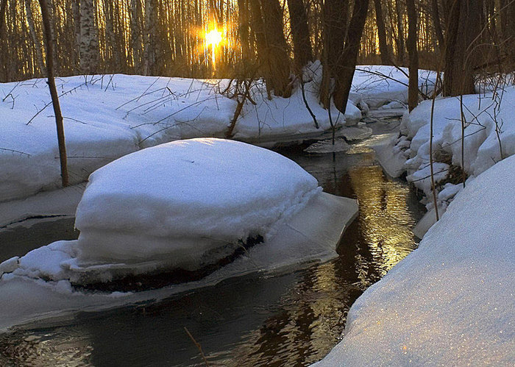
бегут ручьи
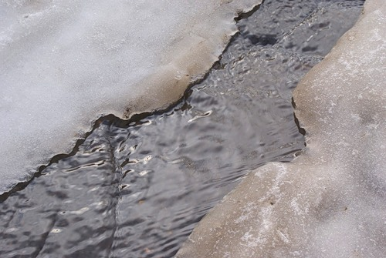
На дорогах лужи.
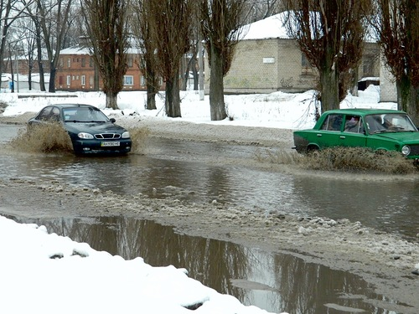
Скоро выйдут муравьи
После зимней стужи.
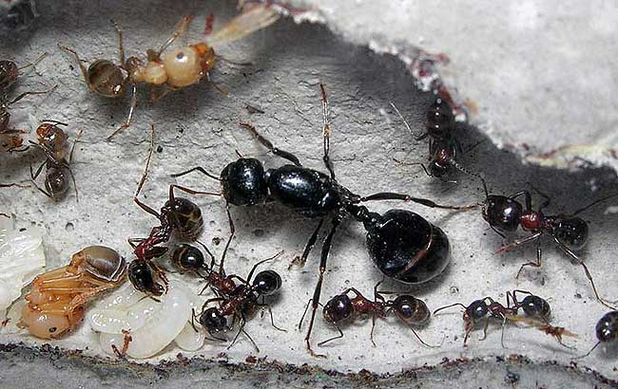
Пробирается медведь
Сквозь густой валежник.
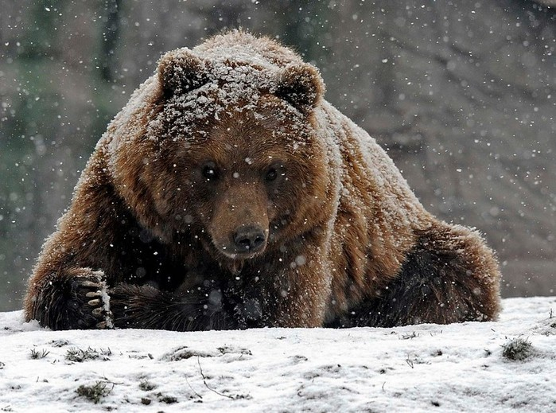
Стали птицы песни петь
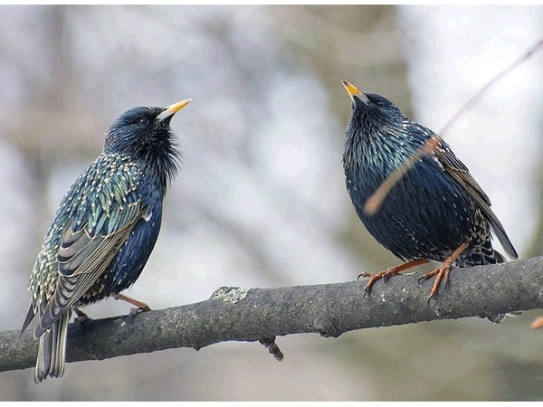
И расцвёл подснежник.
